2013年普通高等学校招生全国统一考试（天津卷）
生 物

本试卷分为第Ⅰ卷（选择题）和第Ⅱ卷两部分。
答卷前，考生务必将自己的姓名、准考号填写在答题卡上，并在规定位置粘贴考试用条形码。答卷时，考生务必将答案涂写在答题卡上，答在试卷上的无效，考试结束后，将本试卷和答题卡一并交回。
第Ⅰ卷
1．下列过程未体现生物膜信息传递功能的是
A．蔗糖溶液使洋葱表皮细胞发生质壁分离
B．抗原刺激引发记忆细胞增殖分化
C．胰岛素调节靶细胞对葡萄糖的摄取
D．传出神经细胞兴奋引起肌肉收缩
2．哺乳动物卵原细胞减数分裂形成成熟卵子的过程，只有在促性腺激素和精子的诱导下才能完成。下面为某哺乳动物卵子及早期胚胎的形成过程示意图（N 表示染色体组）
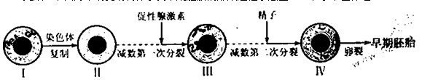

据图分析，下列叙述错误的是
A．次级卵母细胞形成的过程需要激素调节
B．细胞III 只有在精子的作用下才能形成成熟卵子
C．II、III 和IV 细胞分裂后期染色体数目相同
D．培育转基因动物应选择细胞IV 作为受体细胞
3．对下列生命现象及其生物学意义表述正确的是
A．光合作用推动碳循环过程，促进了生物群落中的能量循环
B．细胞分裂使细胞趋向专门化，提高了机体生理功能的效率
C．主动运输使膜内外物质浓度趋于一致，维持了细胞的正常代谢
D．细胞凋亡使细胞自主有序死亡，有利于生物体内部环境的稳定
4．家蝇对拟除虫菊酯类杀虫剂产生抗性，原因是神经细胞膜上某通道蛋白中的一个亮氨酸替换为苯丙氨酸。下表是对某市不同地区家蝇种群的敏感性和抗性基因型频率调查分析的结果。
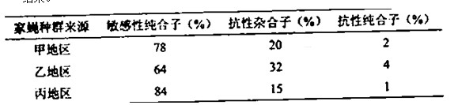

下列叙述正确的是
A．上述通道蛋白中氨基酸的改变是基因碱基对缺失的结果
B．甲地区家蝇种群中抗性基因频率为22%
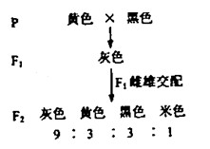
C．比较三地区抗性基因频率可知乙地区抗性基因突变率最高

D．丙地区敏感性基因频率高是自然选择的结果
5．大鼠的毛色由独立遗传的两对等位基因控制。用黄色大鼠与黑色大鼠进行杂交实验，结果如右图。据图判断，下列叙述正确的是
A．黄色为显性性状，黑色为隐性性状
B．F₁与黄色亲本杂交，后代有两种表现型
C．F₁和F₂ 中灰色大鼠均为杂合体
D．F₂ 黑色大鼠与米色大鼠杂交，其后代中出现米色大鼠的概率
为1/4
6．下图为生长素（IAA ）对豌豆幼苗茎内赤霉素生物合成影响的示意图。图中GA₁、GA₈、GA₂₀、GA₂₉是四种不同的赤霉素，只有GA₁能促进豌豆茎的伸长。若图中酶1或酶2的基因发生突变，会导致相应的生化反应受阻。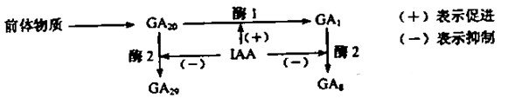

据图分析，下列叙述错误的是
A．对去顶芽豌豆幼苗外施适宜浓度IAA ，该植株茎内GA₁的合成可恢复正常
B．用生长素极性运输抑制剂处理豌豆幼苗的顶芽，该植株较正常植株矮
C．对酶1基因突变的豌豆幼苗施用GA₂₀，该植株可恢复正常植株高度
D．酶2基因突变的豌豆，其植株较正常植株高
第Ⅱ卷
注意事项:
1．用黑色墨水的钢笔或签字笔将答案写在答题卡上。
2．本卷共3题，共44分。
7．（13分）肠道病毒EV71为单股正链RNA（+RNA）病毒，是引起手足口病的主要病原体之一。下面为该病毒在宿主细胞内增殖的示意图。
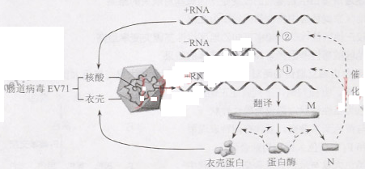
据图回答下列问题：
（1）图中物质M的合成场所是 。催化①、②过程的物质N是 。
（2）假定病毒基因组+RNA 含有7500个碱基，其中A和U占碱基总数的40%。以病毒基因组+RNA 为模板合成一条子代+RNA的过程共需要碱基G和C 个。
（3）图中+RNA有三方面的功能，分别是 。
（4）EV71病毒感染机体后，引发的特异性免疫有 。
（5）病毒衣壳由VP1、VP2、VP3和VP4四种蛋白组成，其中VP1、VP2、VP3裸露于病毒表面，而VP4包埋在衣壳内侧并与RNA连接，另外VP1不受胃液中胃酸的破坏。若通过基因工程生产疫苗，四种蛋白中不宜作为抗原制成疫苗的是 ，更适宜作为抗原制成口服疫苗的是 。
8．（16分）菌根是由菌根真菌与植物根系的联合体。菌根真菌从土壤中吸取养分和水分供给植物，植物为菌根提供糖类等有机物。下表为不同温度下菌根对玉米幼苗光合特性影响的实验结果。
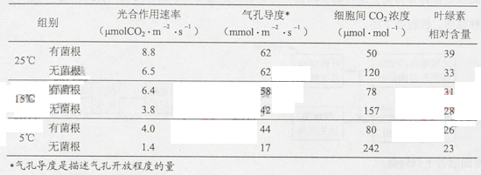
请回答下列问题：
（1）菌根真菌与玉米的种间关系是 。
（2）25 ℃条件下，与无菌根玉米相比，有菌根玉米叶肉细胞对CO₂的利用率 。
（3）15 ℃条件下，与无菌根玉米相比，有菌根玉米光合作用速率高，据表分析，其原因有
① ，促进了光反应；② ， 促进了暗反应。
（4）实验结果表明：菌根能提高玉米的光合作用速率，在 条件下提高比例最大。
（5）在菌根形成率低的某高寒草甸试验区进行菌根真菌接种，可提高部分牧草的菌根形成率。下图为接种菌根真菌后试验区内两种主要牧草种群密度和群落物种丰富度的变化结果。
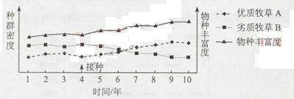
①图中种群密度数值应采用样方调查结果的值 。
②据图推测，两种牧草中菌根依赖程度更高的是 。接种菌根真菌后，该试验区生态系统抵抗力稳定性提高，原因是 。
9．（15分）花椰菜易受黑腐病菌的危害而患黑腐病，野生黑芥具有黑腐病的抗性基因。
用一定剂量的紫外线处理黑芥原生质体可使其染色体片段化，并丧失再生能力。再利用此原生质体作为部分遗传物质的供体与完整的花椰菜原生质体融合，以获得抗黑腐病杂种植株。流程如下图。
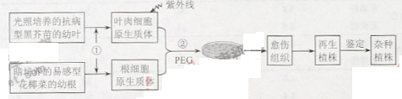
据图回答下列问题：
（1）过程①所需的酶是 。
（2）过程②后，在显微镜下观察融合的活细胞中有供体的 存在，这一特征可作为初步筛选杂种细胞的标志。
（3）原生质体培养液中需要加入适宜浓度的甘露醇以保持一定的渗透压，其作用是 。原生质体经过 再生，进而分裂和脱分化形成愈伤组织。
（4）若分析再生植株的染色体变异类型，应剪取再生植株和 植株的根尖，通过 、 、染色和制片等过程制成装片，然后在显微镜下观察比较染色体的形态和数目。
（5）采用特异性引物对花椰菜和黑芥基因组DNA进行PCR扩增，得到两亲本的差异性条带，可用于杂种植株的鉴定。下图是用该引物对双亲及再生植株1～4进行PCR 扩增的结果。据图判断，再生植株1～4中一定是杂种植株的有 。
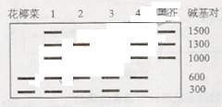
（6）对杂种植株进行 接种实验，可筛选出具有高抗性的杂种植株。

